Α′ ΣΥΛΛΟΓΟΣ ΕΚΠΑΙΔΕΥΤΙΚΩΝ Π.Ε. ΠΕΙΡΑΙΑ
“ΡΗΓΑΣ ΦΕΡΑΙΟΣ”
ΤΖΑΒΕΛΛΑ ΚΑΙ ΑΛΕΞΑΝΔΡΟΥ 1, ΠΕΙΡΑΙΑΣ 18533
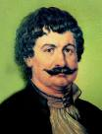
e-mail: info@rigasfereospeiraias.gr http://www.rfp.gr

ΠΕΙΡΑΙΑΣ 29/01/2024, Α.Π: 18

ΠΡΟΣ: ΤΑ ΜΕΛΗ ΤΟΥ ΣΥΛΛΟΓΟΥ

ΟΧΙ ΣΤΗΝ ΙΔΡΥΣΗ ΤΩΝ ΙΔΙΩΤΙΚΩΝ ΠΑΝΕΠΙΣΤΗΜΙΩΝ
Συνεχίζουμε! Νέο πανελλαδικό πανεκπαιδευτικό συλλαλητήριο
Πέμπτη 1/2, 12 μμ, Προπύλαια!

Καλούμε όλους και όλες τους/τις συναδέλφους να συμμετάσχουν στο νέο πανεκπαιδευτικό συλλαλητήριο την Πέμπτη 1 Φεβρουαρίου, στις 12 μμ, στα Προπύλαια ενάντια στην ίδρυση των ιδιωτικών πανεπιστημίων και στην κατάφωρη παραβίαση του άρθρου 16 του Συντάγματος.
To φοιτητικό και μαθητικό κίνημα αναπτύσσεται μέρα με την ημέρα όλο και πιο μαζικά παρά τις κυβερνητικές απειλές και την τρομοκρατία. Οι εκπαιδευτικοί της δημόσιας εκπαίδευσης, σαν αναπόσπαστο τμήμα του μαχόμενου εκπαιδευτικού κινήματος, οφείλουμε να σταθούμε έμπρακτα στο πλευρό των αγωνιζόμενων φοιτητών και μαθητών μας. Η πολιτική της ιδιωτικοποίησης της ανώτατης παιδείας είναι η ίδια που χτυπάει τα δημόσια σχολεία, είναι η ίδια που χτυπάει τα εργασιακά και μορφωτικά δικαιώματα σε όλο τo φάσμα της εκπαίδευσης.
Για τη συμμετοχή των συναδέλφων στο πανεκπαιδευτικό συλλαλητήριο την Πέμπτη 1 Φεβρουαρίου 2024, στις 12 το μεσημέρι, στα Προπύλαια, κηρύσσουμε από μία (1) έως τρεις (3) ώρες διευκολυντική στάση εργασίας, στο τέλος της πρωινής και στην αρχή της απογευματινής ζώνης.

ΟΛΟΙ - ΟΛΕΣ ΣΤΟΥΣ ΔΡΟΜΟΥΣ
ΕΝΑΝΤΙΑ ΣΤΗ ΔΙΑΛΥΣΗ ΤΗΣ ΔΗΜΟΣΙΑΣ ΚΑΙ ΔΩΡΕΑΝ ΠΑΙΔΕΙΑΣ

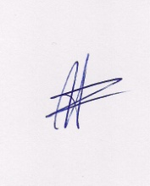  Ο ΠΡΟΕΔΡΟΣ  ΜΑΡΙΟΣ  ΧΑΔΟΥΛΗΣ | 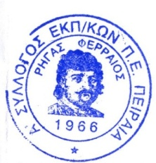  ΓΙΑ ΤΟ Δ.Σ. | Ο ΓΕΝ. ΓΡΑΜΜΑΤΕΑΣ  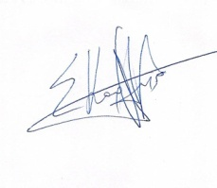  ΣΩΤΗΡΗΣ  ΚΑΡΛΗΣ

